

Мини-дальномер ЭЛИТЕСТ Д30
ИНСТРУКЦИЯ ПО ЭКСПЛУАТАЦИИ

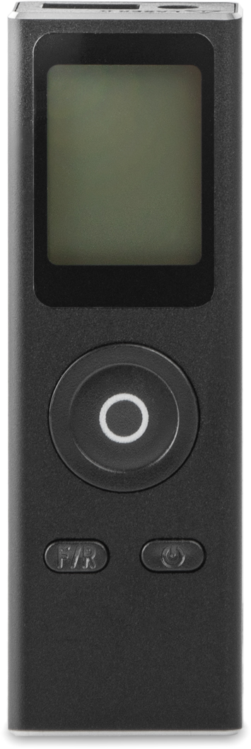
Содержание

1. Указания по эксплуатации 3
2. Техника безопасности 3
3. Управление и интерфейс 4
4. Функции дальномера 5
5. Проблемы и решения 8

1. Указания по эксплуатации
- Избегайте прямого попадания лазерного луча в глаза. Не направляйте луч на людей или животных. Прямое воздействие лазерного излучения может вызвать временное ухудшение зрения или необратимые повреждения сетчатки глаза.
- Не закрывайте приемную линзу и лазерное излучающее отверстие дальномера во время работы. Для повышения точности устанавливайте устройство как можно ближе к неподвижной поверхности (например, стене, кронштейну или перегородке).
- Во время измерения не перемещайте дальномер до тех пор, пока результат не отобразится на экране. Движение устройства может привести к погрешности.
- Дальность действия лазерного дальномера зависит от способности поверхности отражать луч. Чем лучше поверхность отражает лазерный свет, не рассеивая его, тем на большем расстоянии возможны точные измерения. На следующих типах поверхностей измерение может быть неточным:
— Прозрачные поверхности (вода, стекло).
— Блестящие поверхности (полированные металлы).
— Пористые поверхности (например, светопоглащающие материалы).
— Текстурированные и шероховатые поверхности (например, оштукатуренные стены, натуральный камень). При необходимости поверх этих объектов можно наклеить светоотражающую бумагу-мишень (например, белую бумагу).

2. Техника безопасности
- Избегайте попадания лазерного луча в глаза. В устройстве использует лазер класса 2 (длина волны 620–670 нм, мощность <1 мВт), соответствующий стандарту IEC 60825-1. Прямое попадание луча в глаза может вызвать временное или постоянное повреждение сетчатки.
- Храните устройство в месте, недоступном для детей.
- Не используйте прибор в легковоспламеняющейся или взрывоопасной среде.
- Не используйте этот прибор вблизи медицинского оборудования.
- Не допускайте загрязнения деталей устройства. Перед чисткой выключите его. При наличии пыли на лазерном излучающем отверстии или на приемной линзе протрите их мягкой тканью, смоченной водой, или нейтральным средством для очистки экранов. Не используйте кислотные, щелочные моющие средства или растворители (например, спирт).
- Устройство не является водонепроницаемым. Не смачивайте его и не погружайте в воду.
- Не пытайтесь самостоятельно ремонтировать устройство. При повреждении обратитесь в авторизованный сервисный центр или к производителю.
- Вышедшие из строя устройства утилизируйте в соответствии с местным законодательством и нормами обращения с электронными отходами.

3. Управление и интерфейс

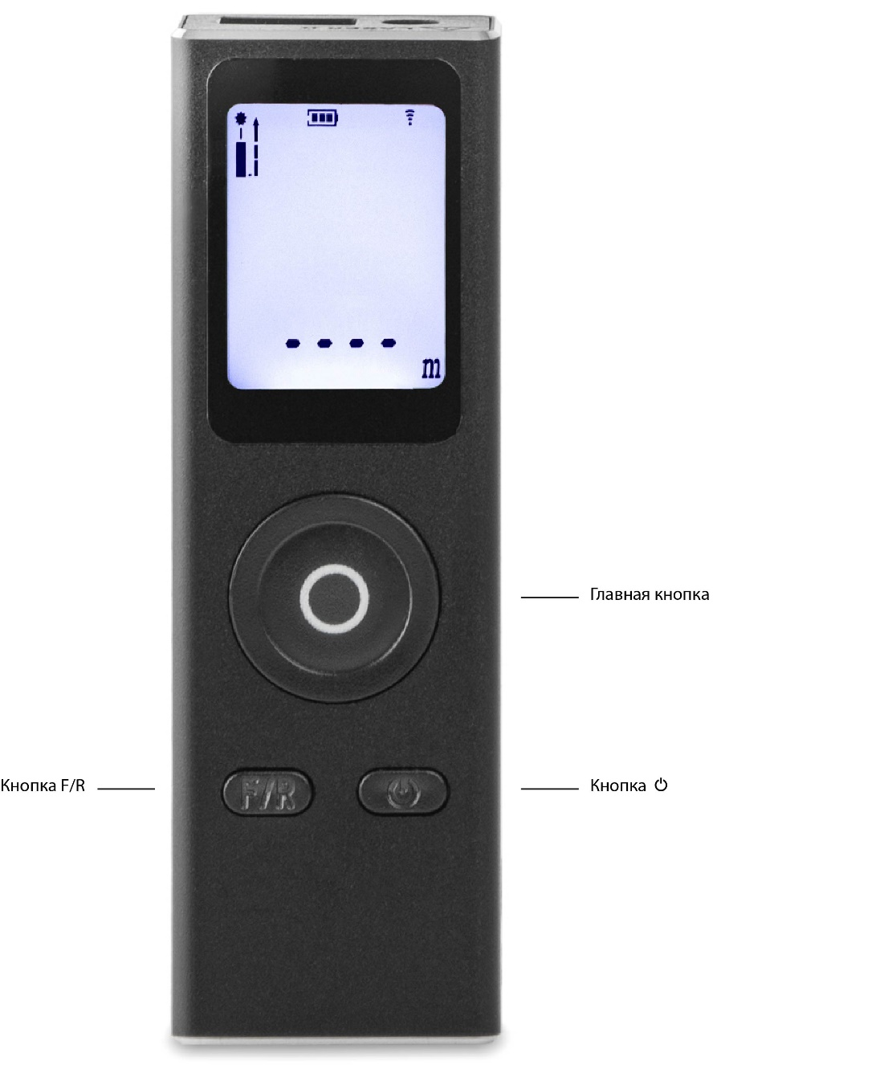
Кнопки управления дальномером

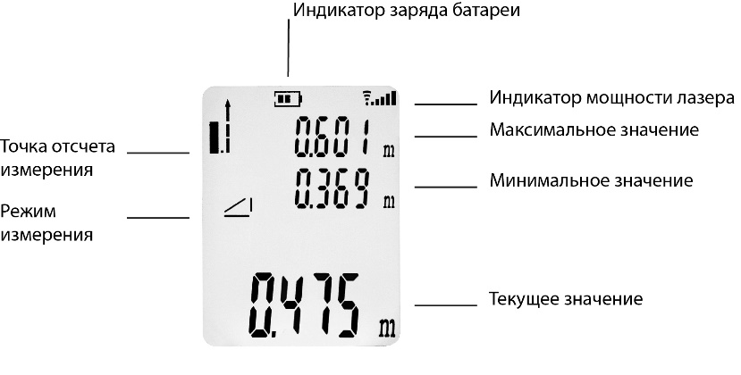
Интерфейс отображения на экране

4. Функции дальномера
Основные операции
Включение/выключение
Нажмите и удерживайте главную кнопку 0,5 сек., чтобы включить дальномер.
Нажмите и удерживайте кнопку выключения 2 сек., чтобы выключить дальномер.
Выбор точки отсчета
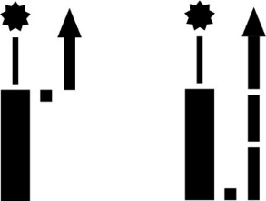
Точка отсчёта измерения может быть установлена на верхний или нижний торец устройства. При выборе нижнего торца в расчёт включается длина корпуса дальномера. Для переключения точки отсчета удерживайте левую кнопку 1 сек.
Выбор единиц измерения
При включении дальномера удерживайте главную кнопку 2 сек., чтобы переключить режим единиц измерения (метры/футы/дюймы).
Другие операции
Операция возврата
Нажмите правую кнопку на 0,5 сек., чтобы вернуться к предыдущему уровню данных или режиму.
Управление подсветкой
Нажмите правую кнопку на 1 сек. для включения/выключения подсветки.
Простое измерение
Однократное измерение
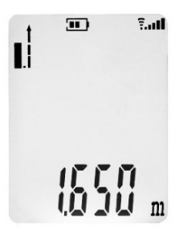
Чтобы измерить расстояние нажмите на главную кнопку при включенном питании, результат сразу же отображается на экране. Если дальномер не используется, лазер автоматически отключается через 20 сек., а устройство полностью выключается через 60 сек. бездействия.

Последовательное измерение
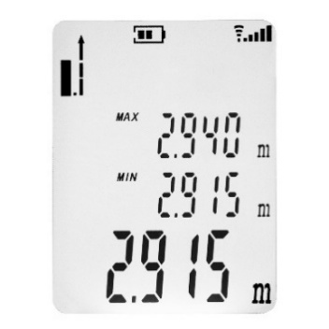
Нажмите и удерживайте главную кнопку 1 сек. для перехода в режим последовательного измерения. В процессе перемещения измерителя в новое положение на экране будут отображаться данные измерения расстояния в режиме реального времени. Для завершения последовательных измерений нажмите главную кнопку. На экране дальномера отобразится максимальное и минимальное значение измеренных расстояний.
Расширенные функции
Когда дальномер включен, кратковременно нажмите левую кнопку 0,5 сек. для переключения функционального режима. Чтобы выбрать нужный режим, просто нажимайте левую кнопку один раз — каждый раз будет активироваться следующий режим.
Измерение площади
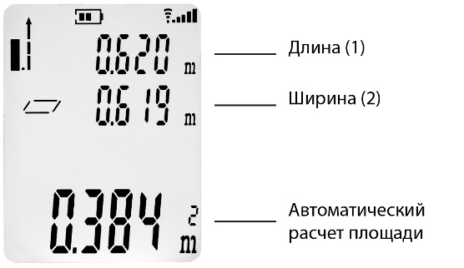
Левой кнопкой выберите режим измерения площади. Далее коротким нажатием главной кнопки измерьте длину (1) и ширину (2). Дальномер автоматически рассчитает площадь.
 Измерение объема
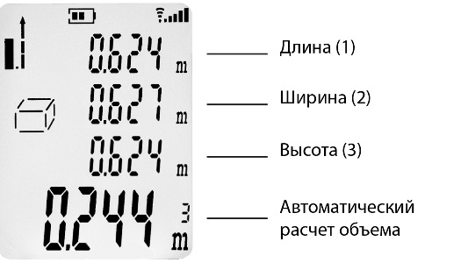
Левой кнопкой выберите режим измерения объема. Далее коротким нажатием главной кнопки измерьте длину (1), ширину (2) и высоту (3). Дальномер автоматически рассчитает объем.
 Определение высоты по двум точкам (теорема Пифагора)
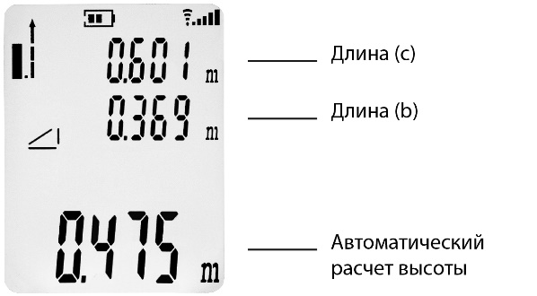 | 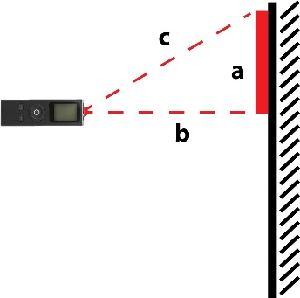
В этом режиме дальномер использует теорему Пифагора $a^{2}+b^{2}=c^{2}$ для вычисления неизвестной высоты (а) по измеренным данным двух других сторон.
- Нажмите главную кнопку, чтобы измерить длину гипотенузы (c).
- Нажмите главную кнопку, чтобы измерить длину одного из катетов (b).
- Дальномер автоматически рассчитает длину третьей стороны.
 Определение расстояния по трем точкам (косвенный метод по теореме Пифагора 1)
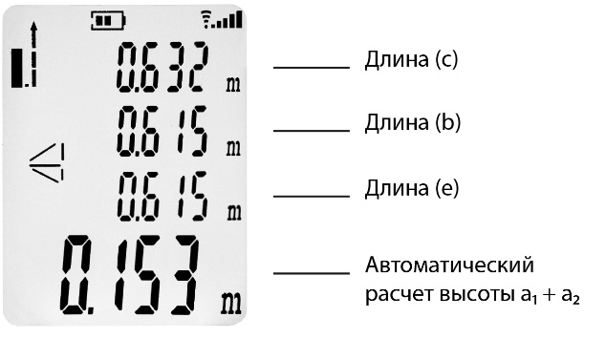 | 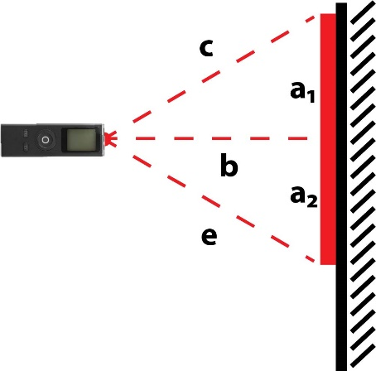
- Нажмите главную кнопку, чтобы измерить первую длину (c).
- Нажмите главную кнопку, чтобы измерить вторую длину (b).
- Нажмите главную кнопку, чтобы измерить третью длину (e).
- Дальномер автоматически рассчитает высоту а₁ + а₂.
 Определение расстояния по трем точкам (косвенный метод по теореме Пифагора 2)
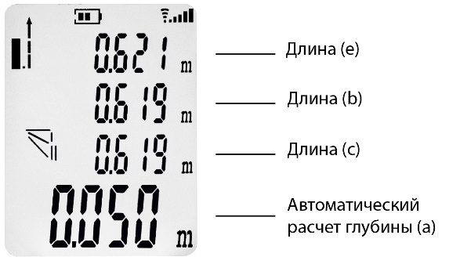 | 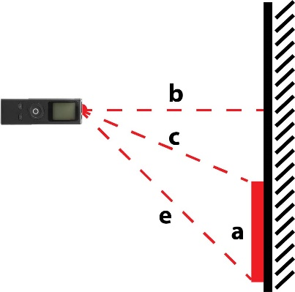
- Нажмите главную кнопку, чтобы получить расстояние (e).
- Нажмите главную кнопку, чтобы получить расстояние (b).
- Нажмите главную кнопку, чтобы получить расстояние (c).
- Дальномер автоматически рассчитает расстояние (a).

Проблемы и решения

Тип неисправности | Возможные причины и решения этого типа
Не удается включить | - Аккумулятор разряжен, зарядите его, а затем попробуйте включить.  - Держите кнопку включения в течении 1 сек.
Не работает дисплей | - Выключите подсветку, коротко нажмите кнопку выключения примерно на 1 сек., чтобы включить/выключить подсветку.  - Дисплей поврежден, пожалуйста, свяжитесь с поставщиком для решения проблемы.
Не удается зарядить | - Кабель для зарядки поврежден, замените кабель для зарядки, чтобы попытаться устранить неполадку.  - Зарядный модуль поврежден, пожалуйста, свяжитесь с поставщиком для решения проблемы.
Значительная погрешность | - Используйте белую светоотражающую бумагу-мишень.  - Откалибруйте прибор на странице настроек.  - Температура окружающей среды слишком низкая/высокая, пожалуйста, прогрейте/охладите оборудование.
Нет данных | - Загрязнение порта приема/излучения лазера, очистите порты.  - Дальномер слишком трясется, найдите устойчивое положение.

